Organizacija nastave od 26. do 30. travnja 2021. godine

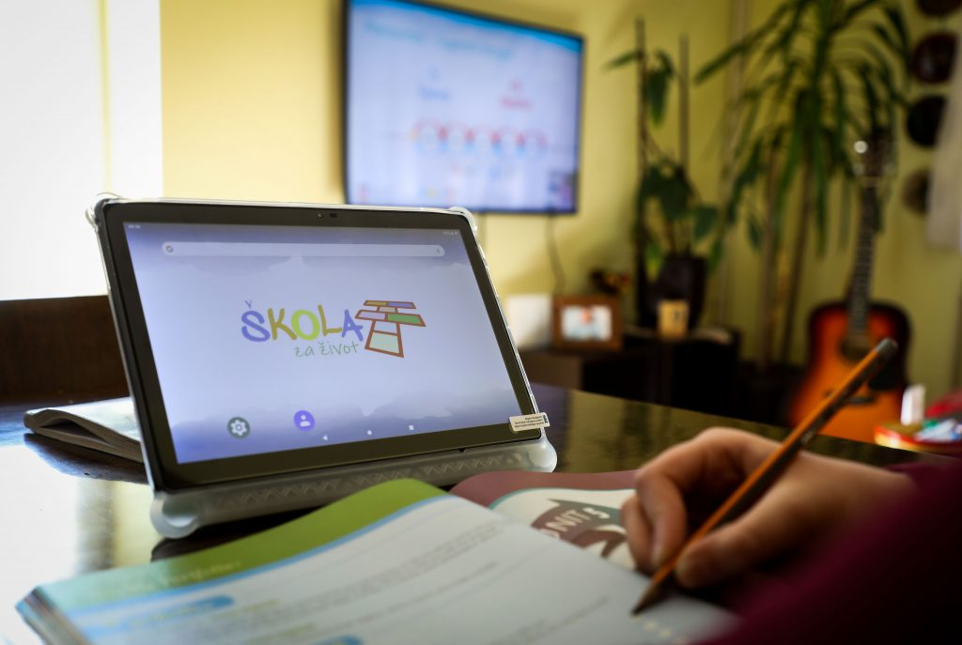
Dragi učenici, poštovani roditelji/skrbnici,
obavještavamo da će nastava od 26. do 30. travnja 2021. godine biti organizirana kao i do sada:
- za učenike od 1. do 4. razreda po modelu A – nastava u školi,
- za učenike od 5. do 8. razreda po modelu C – nastava na daljinu.
Prijevoz učenika, prehrana i produženi boravak bit će organizirani uobičajeno, redovito.
Učenici koji nastavu prate na daljinu dužni su svakodnevno aktivno i redovito sudjelovati u nastavi te izvršavati svoje obaveze.
O daljnjoj organizaciji nastave obavijestit ćemo vas na vrijeme.
U privitku ove vijesti nalaze se dopisi Županije, Stožera i Odluka škole o organizaciji nastave.

